

Д5.2.4 Елаборат о оснивању Креативног Центра на Универзитету у Крагујевцу

Project Acronym: | IF4TM
Project full title: | Institutional framework for development of the third mission of universities in Serbia
Project No: | 561655-EPP-1-2015-1-RS-EPPKA2-CBHE-SP
Funding Scheme: | ERASMUS+
Coordinator: | UKG – University of Kragujevac
Project start date: | October 15, 2015
Project duration: | 36 months

Abstract | Елаборат о оснивању Креативног Центра на Универзитету у Крагујевцу

КОНТРОЛНИ ЛИСТ ДОКУМЕНТА

Title of Document: | Д5.2.4 Елаобрат о оснивању Креативног центра Универзитета у Крагујевцу
Work Package: | WP5 – Social engagement dimension
Last version date: | 18/11/2016
Status : | Draft
Document Version: | v.09
File Name | D5.2.1 Elaborat o osnivanju KC Kragujevac v9.doc
Number of Pages | 15
Dissemination Level | Internal

ВЕРЗИЈЕ И КОНТРИБУЦИЈА ПАРТНЕРА

Version | Date | Revision Description | Partner responsible
v.01 | 03/06/2016 | Прва радна верзија документа | УКГ (Јелена Јевтовић)
v.02 | 22/08/2016 | Допуне поглавља и општи опис простора, слике опреме | УКГ (Јелена Јевтовић, Жарко Гавриловић)
v.03 | 23/08/2016 | Опис опреме | УКГ (Жарко Гавриловић)
v.04 | 23/08/2016 | Додатна поглавља и анализа | УКГ (Јелена Јевтовић)
v.05 | 25/08/2016 | Слике креативног центра | УКГ (Жарко Гавриловић)
v.06 | 26/08/2016 | Допуне текста и слика | УКГ (Јелена Јевтовић, Жарко Гавриловић)
v.07 | 03/09/2016 | Финалне допуне и корекције текста | УКГ (Весна Мандић)
v.08 | 07/09/2016 | Ћирилична верзија | УКГ (Жарко Гавриловић)
v.09 | 18/11/2016 | Допуна и корекција, секција – Простор и опрема | УКГ (Жарко Гавриловић)

САДРЖАЈ

КОНТРОЛНИ ЛИСТ ДОКУМЕНТА 2
ВЕРЗИЈЕ И КОНТРИБУЦИЈА ПАРТНЕРА 2
САДРЖАЈ 3
1. Увод 4
2. Мисија и визија Креативног центра Универзитета у Крагујевцу 5
3. Ситуациона анализа – идентификовање потреба за оснивање Креативног центра 5
4. Анализа окружења 7
5. Циљеви Креативног центра 8
6. Делатности Креативног центра 8
7. Циљне групе и корисници Креативног центра 9
8. Простор и опрема 9
9. Кадрови 15

- Увод
Пројекат “Институционални оквир за развој треће мисије на универзитетима у Србији IF4TM” има за циљ да омогући и подржи развој активности треће мисије на високошколским институцијама у Србији. У оквиру пројекта, посебна пажња је посвећена друштвеном ангажовању универзитета у оквиру петог радног пакета (WP5), нарочито кроз инструменте подршке развоју креативности, предузетничког духа, тимског и мултидисциплинарног рада студената, средњошколаца и младих људи уопште.
У складу са све израженијим трендом да се универзитети у Србији развију у јаке, друштвено одговорне институције, у оквиру IF4TM пројекта покренута је иницијатива да се у најмање пет универзитетских градова формирају централизовани креативни простори који би омогућили постизање поменутог циља.
У пракси се показало да креативни простори, било да су то засебне јединице или део већих система, унапређују продуктивност и друштвену радну средину. Идеја о постојању посебног простора предвиђеног за рад, учење и изражавање креативности, међутим, није нова. Савремени примери специјализованих креативних простора укључују јединице као што су дизајн студија, научне лабораторије, пројектантске канцеларије, радионице за дигиталну фабрикацију, односно брзу израду прототипова и слично.
Један од облика оваквих „простора“ за унапређење креативности јесу и Креативни центри. По узору на успешне праксе универзитета широм Европе и света, а посебно на партнерском Универзитету у Брајтону, у оквиру IF4TM пројекта планирано је оснивање најмање пет оваквих центара.
Концепт Креативног центра који ће се, поред осталих, развити на Универзитету у Крагујевцу, подразумева колаборативни мултидисциплинарни простор где ће студенти и ђаци развијати креативно размишљање, предузетнички дух и иновативност у једној пре свега опуштеној и тимској атмосфери.
За те потребе, Центар ће бити опремљен модерном опремом као што су 3Д штампачи и скенери за брзи развој прототипова, пројектори, рачунарска и мултимедијална опрема, опрема за презентације и састанке, 3Д оловке за штампање, софтверски пакети за моделирање и дизајн, итд.
На овај начин, као организациона јединица Универзитета у Крагујевцу, Креативни центар ће кроз подршку развоју идеја, тимски рад, умрежавање и волонтерске активности, играти активну улогу у модернизацији Универзитета од образовне и научно-истраживачке у друштвено активну и одговорну институцију.

- Мисија и визија Креативног центра Универзитета у Крагујевцу
Визија
Визија Креативног центра Универзитета у Крагујевцу је да негује креативност и иновативност младих људи и на тај начин допринесе стварању окружења у којима они могу остварити свој највећи предузетнички и истраживачки потенцијал.
Мисија
Мисија Креативног центра је да развије ефикасне механизме подршке развоју креативности и предузетничког духа младих кроз развој и реализацију обука, радионица и волонтерских програма, приступ модерној опреми, што треба да допринесе унапређењу иновативности у Централној Србији, повећању запошљивости дипломираних студената, учвршћивању сарадње између академског и пословног сектора, и развоју Универзитета у Крагујевцу као друштвено одговорне институције.

- Ситуациона анализа – идентификовање потреба за оснивање Креативног центра
Креативност је процес који подразумева стварање нових идеја, појмова или решења, или нових веза и односа између већ постојећих појмова и идеја. Као такву, креативност је могуће развијати што је постало императив већ током двадесетог века када се ушло у нову еру где развој привреде и економије зависи од трансформације идеја у нове, корисне и комерцијално одрживе производе, процесе и услуге.
Иако се на развој креативности гледа као на изазов који треба решавати много раније, највећа пажња се данас посвећује развоју креативности и иновативности студената. У складу са новонасталим трендовима, универзитети широм света су уложили велике напоре да створе повољну климу за развој креативности, као главног предуслова за развој иновација, а тиме и економије и друштва уопште. Тако су настале организације, центри и канцеларије који се посредно или директно баве развојем креативних вештина код ове популације, па данас имамо низ примера добре праксе, нарочито са универзитета у Сједињеним Америчким Државама и из држава Европске уније.
Пратећи светске и европске трендове, у Србији постоји одређени број структура које дају подршку креативности, али се за разлику од светских примера добре праксе овом изазову не приступа систематизовано и на институционалном нивоу. На Универзитету у Крагујевцу, креативност и иновативност се негује и подстиче у одређеној мери кроз различите активности више појединачних јединица које су основане при Универзитету у Крагујевцу.
Канцеларија за пословну подршку Универзитета у Крагујевцу у том смислу негује предузетнички дух и иновативност студената, па у оквиру својих редовних активности организује низ обука за студенте и младе истраживаче у областима развоја идеје, пословног модела, валидације идеје, финансирања иновативних решења, управљања иновацијама, питањима заштите интелектуалне својине, и слично. Такође је и за време реализације Темпус пројекта WBCInno у оквиру кога је Канцеларија и основана (уз подршку Европске комисије) организовала и такмичење за најбољу студентску идеју које се показало као одлична шанса за младе људе да искажу свој креативни и иновативни потенцијал, такмиче се са својим вршњацима и отворе пут ка комерцијализацији својих идејних решења.
Поред Канцеларије, Универзитет у Крагујевцу је основао и Центар за трансфер знања у оквиру Темпус пројекта KNOWTS, такође уз подршку Европске комисије. Основни циљеви овог центра су да олакша и координира трансфер знања и технологија на Универзитету у Крагујевцу, кроз подршку ефикаснијој примени истраживачких резултата, пласману нових технологија и иновација, развијању знања и вештина у заштити и искоришћавању различитих облика интелектуалне својине, итд.
Канцеларија за развој каријере и саветовање студената Универзитета у Крагујевцу као основну делатност има пружање подршке студентима и дипломцима Универзитета у развоју знања и вештина релевантних за развој њихове каријере и запошљавање.
Иако се кроз поменуте структуре на неки начин и у одређеној мери даје подршка развоју креативности, иновативности и предузетничког духа студената, недостаци оваквог приступа леже у томе што се овом проблему не приступа систематски, већ спорадично. Због тога постоји потреба да се на институционалном нивоу створи окружење у смислу простора, опреме и услова за практичан рад на идејама где ће студенти у једној опуштеној атмосфери моћи заједно да раде на новим идејама, концептима, прототиповима уз обезбеђено умрежавање са колегама из других дисциплина као и релевантним актерима из пословног и предузетничког сектора.
Решење за овакав системски приступ јесте оснивање Креативног центра по угледу на примере са универзитета у Европи, нарочито по угледу на Креативни центар партнерског Универзитета у Брајтону. Користећи искуства и праксу својих колега из Брајтона, модел Креативног центра Универзитета у Крагујевцу замишљен је као простор у потпуности прилагођен студентима, који нуди вишеструке могућности попут коришћења компјутерске опреме, 3Д опреме за скенирање и моделирање прототипова, опреме за презентацију идеја и комуникацију, простор за одржавање brainstorming састанака, радионица, мањих изложби, обука и слично. Уз учешће студената свих факултета Универзитета у Крагујевцу, обезбедиће се и мултидисциплинарност која је често неопходна за развој једне идеје.
Креативни центар се намеће као логична допуна са својим активностима који кроз развој креативности и предузетничких вештина отвара студентима и истраживачима нове шансе за покретање сопственог посла кроз оснивање start-up предузећа или комерцијализацију истраживачких резултата, као и кроз оснивање spin-off компанија. Синергијом активности ових јединица и Креативног центра, отварају се могућности за трансфер технологија и знања, комерцијализацију истраживачких резултата и запошљавање студената и истраживача са Универзитета у Крагујевцу.

- Анализа окружења

SWOT анализа
Снаге
- 12 факултета из различитих области (мултидисциплинарност Универзитета)
- Студентска популација као најиновативнија група у друштву
- Висок степен технолошке и економске писмености
- Директан приступ циљној групи
Слабости
- Географска разуђеност факултета у оквиру Универзитета у Крагујевцу
- Слаба мотивисаност студената на предузетничке и самосталне подухвате
- Недовољна мотивисаност ментора који би се ангажовали на добровољној бази
- Високи трошкови репроматеријала
- Несистемски приступ набавци истраживачке опреме (дуплирање опреме, циљана набавка нове опреме)
Шансе
- Све већа посвећеност развоју иновација и предузетништва
- Општи тренд оснивања и развоја start-up предузећа у Србији, ЕУ и свету
- Позитивни примери домаћих start-up предузећа– већински у ИТ индустрији
- Развој платног система са иностранством (нпр. PayPal) и могућност пословања на глобалном тржишту
- Пораст броја различитих извора финансирања
Опасности
- Неспремност пословног сектора на сарадњу
- Тешка економска ситуација у друштву и ограничени извори финансирања за развој иновација
- Недовољно учешће студената са различитих факултета
- Финансијска одрживост Креативног центра после завршетка IF4TM пројекта
- Правне, административне и регулаторне баријере на институционалном и националном нивоу
Као што је већ напоменуто, у региону који гравитира око Универзитета у Крагујевцу постоје структуре за које се може рећи да у одређеној мери утичу на степен иновативности у академском окружењу, али то није њихова основна делатност, па би оснивање Креативног центра представљало фокусиран приступ овом изазову, и на један нов и атрактиван начин успело да мотивише младе људе да искажу свој потенцијал кроз развој идеја, тимски и колаборативни рад, практични рад, успостављање контаката са важним структурама унутар и ван академске заједнице.
Узимајући у обзир циљеве и активности Центра који су планирани (детаљније наведено у тексту испод), Центар ће послужити и као прединкубациона база за развој пословних идеја студената које свој пут ка комерцијализацији могу даље изградити у сарадњи са Бизнис иновационим центром Крагујевац и Регионалном привредном комором Крагујевац (Центар малог бизниса) као стратешким партнерима Креативног центра, нарочито имајући у виду исказану спремност ових институција за овакву врсту подршке.

- Циљеви Креативног центра
Имајући у виду да подршка развоју креативности подразумева један комплексан мултудисциплинарни приступ, тако су циљеви Креативног центра разноврсни, али уско повезани и циљани:
- Пружити подршку у развоју креативног размишљања и предузетничких вештина младих
- Омогућити генерисање, прикупљање и развој пословних и истраживачких идеја од стране студената и младих истраживача
- Подстицати друштвено и предузетничко ангажовање у академском сектору
- Обезбедити колаборативно и мултидисциплинарно окружење за развој идеја
- Обезбедити приступ модерној опреми за валидацију идеје и развој прототипова
- Пружити подршку тимском раду и умрежавању младих
- Развити волонтерске програме
- Повећати запошљивост студената

- Делатности Креативног центра
Основне делатности Креативног центра обухватају:
- Организација обука, радионица, семинара за развој креативног размишљања и стицање предузетничких вештина код студената, ученика, младих истраживача
- Организација и промоција волонтерских програма
- Реализација Open innovation кампања у сарадњи са предузећима
- Организација Такмичења за најбољу студентску идеју
- Подршка умрежавању студената и ученика различитих профила
- Саветодавна подршка корисницима центра у развоју њихових идеја и њиховој валидацији кроз развој прототипова
- Промоција активности Центра
- Редовно извештавање о активностима и резултатима центра
- Помоћ студентима и ученицима у коришћењу опреме и софтвера у прототипској радионици Центра
Узевши у обзир постојање структура са комплементарним активностима, највећи бенефити Центра се могу постићи у синергији са постојећим иницијативама.
Међутим оно што ће Креативни центар издвојити од осталих јесте иновативни приступ у раду са студентима, пријатељско и лежерно окружење, обезбеђен простор и опрема за спровођење концепта „од идеје до тржишта“, организација open innovation кампања и такмичења за најбољу студентску идеју, конкурса за волонтирање, умрежавање, и слично.

- Циљне групе и корисници Креативног центра
С обзиром на његове активности и значај који може имати на развој креативности, предузетништва и иновативности у Региону који гравитира око Универзитета у Крагујевцу, Креативни центар ће обухватити својим радом више различитих циљних група и корисника.
Примарна циљна група су студенти и истраживачи са свих 12 факултета Универзитета у Крагујевцу. Иако се у почетку због саме природе Центра и његових активности, очекује веће учешће студената и истраживача из области техничких и природних наука, интензивном промоцијом ће се радити на укључењу што већег броја студената из осталих области.
Иако ће кључну улогу имати студенти који ће волонтирати у Центру, поред њих биће укључене и студентске организације, учесници такмичења за најбољу студентску идеју, чланови комисија за промоцију факултета, итд.
Рад Центра се неће ограничити само на универзитетско окружење, па ће се у том смислу пажња усмерити и на ученике средњих школа у циљу проширења активности Центра на ширу заједницу и у циљу промоције науке и предузетништва код млађе популације.
С обзиром да ће се у склопу својих делатности Центар бавити подршком развоју иновација, и за те потребе организовати open innovation кампање у сарадњи са предузећима, очекује се и јачање веза и учешће локалних предузећа и других релевантних актера (Регионална привредна комора Крагујевац, Центар за развој малог бизниса, Бизнис иновациони центар Крагујевац, и слично).

- Простор и опрема
Рад Креативног центра ће се одвијати у просторијама Факултета инжењерских наука, на адреси Сестре Јањић 6, у Крагујевцу у Објекту А, на првом спрату.
Приликом избора простора и његовог уређења, узети су у обзир оптимални захтеви који ће подржати развој нових идеја и развој предузетничког духа код студената, истраживача и средњошколаца.
Простор Центра
Планирано је да Креативни центар користи две просторије Факултета инжењерских наука Универзитета у Крагујевцу, на првом спрату Објекта А, и то просторију за презентације и састанке величине око 50 метара квадратних и припојену просторију за радионицу где ће бити смештена 3Д опрема величине 10 метара квадратних.
Како би простор био функционалан и флексибилан, и одговорио на креативне и стваралачке захтеве његових корисника, и организацију различитих програма за развој креативности и предузетништва, Центар ће бити опремљен одговарaјућим намештајем који омогућава флексибилне распореде и намене.
Тако је главна просторија Центра осмишљена да појединачни столови представљају заправо засебне јединице за којим ће тимови радити на својим идејама, одржавати састанке и сл. Свака засебна јединица ће имати Flip Chart, који ће, поред писања, служити и за презентације као мини пројекционо платно. Џепне варијанте мини пројектора ће такоће бити саставни део опреме које ће корисници Центра моћи да користе. У сврху видео/аудио презентација, у просторији ће бити постављен пројектор као и електро-моторизовано пројекционо платно и звучници. Овакав распоред може се видети на сликама испод.
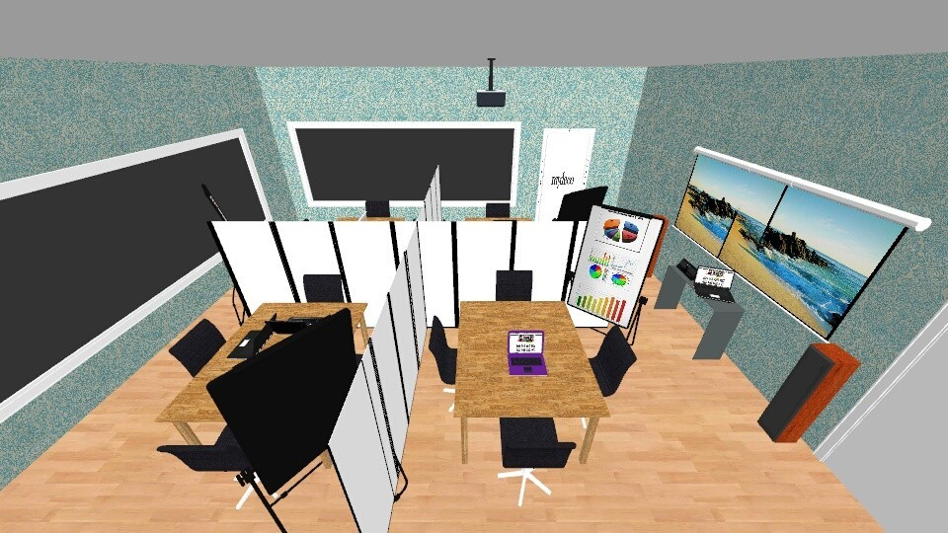
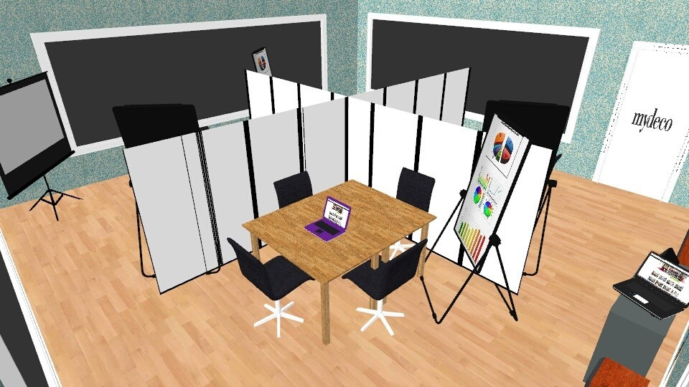

Уколико активности у Центру тако захтевају, столови ће моћи да се споје у један заједнички и на тај начин ће се добити већи отворени простор у коме може радити већа група корисника, првенствено за организацију обука, радионица, заједничких састанака, презентацију идеја за већи број учесника, али максимално до 25 (приказано на сликама у наставку).
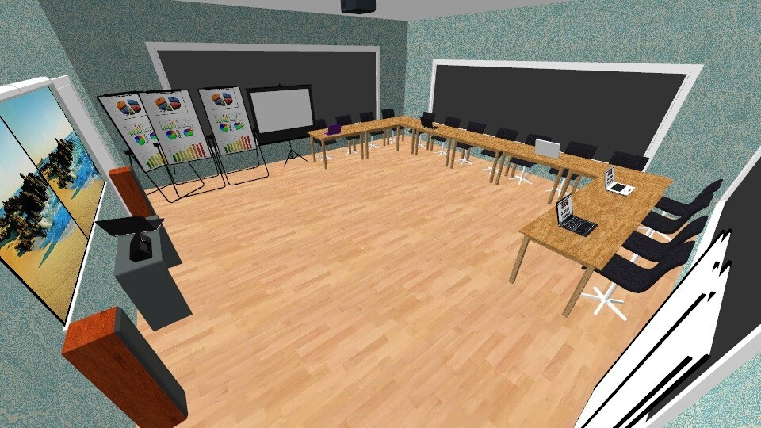
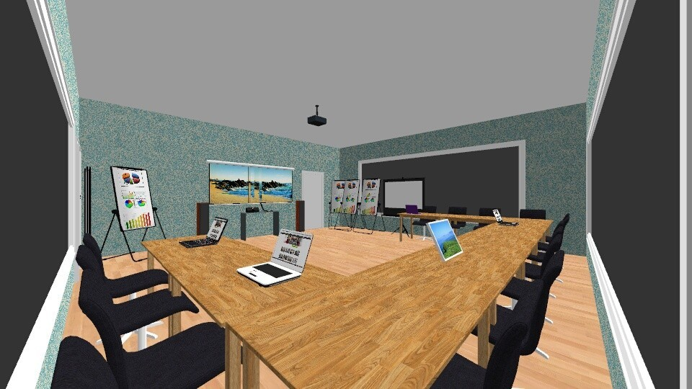

У складу са својом основном функцијом да обезбеди окружење које ће бити стимулативно за развој креативности, предвиђено је да Центар буде уређен у светлим бојама, са намештајем у боји, сликама/мотивационим постерима, одговарајућим осветљењем, итд.
По потреби и зависно од броја учесника, веће обуке, презентације и радионице могу се организовати у Малом амфитеатру Факултета инжењерских наука у приземљу објекта А капацитета 80 седишта или у Teleconference Сали на првом спрату објекта А, која је опремљена мултимедијалном опремом за презентације, величине око 70 квадратних метара, капацитета 40 седишта.

Опрема
У оквиру прототипске радионице Центра, а за потребе валидације идеје развоја производа, планира се набавка 3Д опреме за брзи развој прототипова и реверзни инжењеринг. Иницијална листа опреме ће обухватати:

3Д штампач  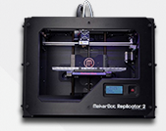 | 3Д прототипови израђени на 3Д штампачима у Креативном центру биће задовољавајућег квалитета и у великој мери ће помоћи ствараоцима идеје да добију прототип производа који ће моћи да тестирају, ураде модификације и добију на крају жељени производ. Како су ови штампачи релативно брзи у односу на квалитет који дају, могу се користити у наставне и показне сврхе. Штампачи ће најпре користити студентима техничких и природних наука али и осталим студентима који развијају своје идеје које садрже било који вид физичког прототипа. 3Д штампачи су интерактивни и повезани са рачунаром и врло једноставни за коришћење.

3Д скенер  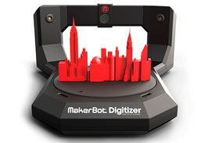 | 3Д скенер са постољем је мањих димензија и омогућиће ствараоцима идеје да скенирају и сниме мањи постојећи објекат без додира његове површине и претворе га у дигитални облик погодан за даљу обраду на рачунару. Погодни су за реверзни инжењеринг, фајлови за обраду се релативно брзо добијају и без конвертовања су погодни за директну штампу на 3Д штампачима што омогућава релативно брзо прављење копија неког произода. Како сам уређај тако и софтвер су веома једноставни и интерактивни за коришћење.

3Д скенер  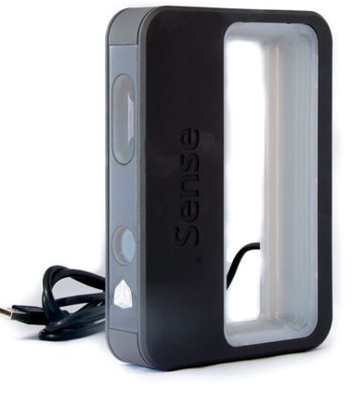 | Ручни 3Д скенер ради на принципу једног или више фиксних сензора и једног ручног уређаја који у комуникацији са фиксним сензорима даје тродимензионалну слику у дигиталном облику. Ручним 3Д скенером могуће је скенирати објекте од 30cm до 3m. У реалној величини се добија дигитални фајл погодан за обраду на рачунару. Како постоји могућност скалирања овог дигиталног фајла, могуће је скалирати га на величину погодну за 3Д штампу и тиме направити 3Д прототип мање величине од оригиналног. Овај 3Д скенер као и његов софтвер су такође једноставни за коришћење. Фајлови добијени са 3Д скенера осим за израду прототипова, могу се користити у пројектовању, изради анимација, детаљном прегледу постојећег објекта, дизајну и модификацији итд.

3Д оловка (3 ком.)   | 3Д оловке раде на принципу тренутног загревања пластичне жице којом се формира жељени облик а затим се на собној температури врло брзо хлади чиме направљен облик остаје у чврстом стању. Оловка је врло једноставна за коришћење, није пуно прецизна али се може користити за брзу израду неког основног концепта идеје. Коришћење ове оловке је временом све једноставније. Поред прављења основних концепата за развој идеја, оловке могу да користе и студенти који се баве уметношћу.

3Д глодалица  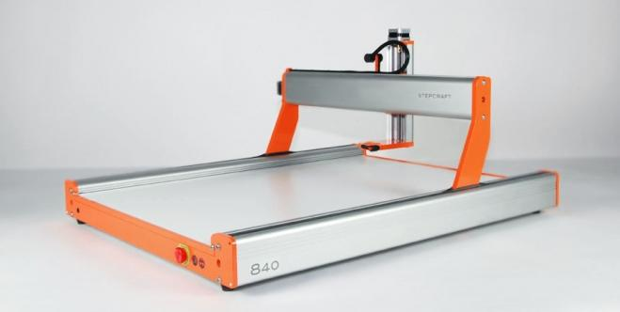 | 3Д глодалица служи такође за израду 3Д прототипова који нису много сложени али је зато њихова израда врло прецизна. Ради на принципу глодања материјала који се налази на постољу глодалице и према задатом програму на рачунару израђује 3Д прототип. 3Д глодалица може да обрађује дрво, пластику, мекше метале, стиропор итд. што јој омогућава широку примену. 3Д глодалица је повезана са рачунаром и пуштање програма и рад са глодалицом је врло једноставно.

Поред ове специфичне опреме, Центар ће бити опремљен и опремом за потребе тимског рада студената, презентација и промоције:
- 3 PC рачунара у прототипској радионици у склопу са 3Д опремом
- 3 лаптопа
- 2 APC Smart UPS уређаја
- Интернет опрема (рутер и остало)
- Мини пројектор
- Плафонски пројектор
- 2 платна за пројектовање
- 4 Флип чарта
- Аудио систем (звучници)
- Презентер
- HD камера за снимање
- Магнетна бела табла
- 2 модерацијске табле
- Лед панели пиши-бриши
- Самолепиве фолије, пиши бриши подлоге и сл.
 | 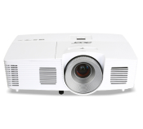 |  | 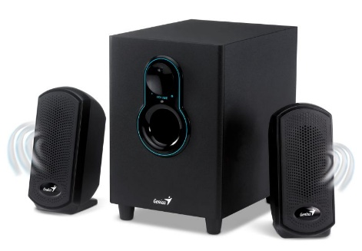
Поред горе наведеног, планирана је и набавка интерактивног дисплеја који ће бити постављен у холу Факултета инжењерских наука у приземљу Објекта А. Интерактивни дисплеј ће укључивати промотивне и информативне садржаје о:
- Креативном центру, његовим активностима и догађајима које центар организује
- Универзитету
- Факултета инжењерских наука, студијским програмима, упису итд.
- Лабораторијама, центрима, истраживачким групама на Универзитету у Крагујевцу
- Такмичењу за најбољу студентску идеју – конкурс, рокови, најаве догађаја и слично
- Отвореним вратима
- Open-innovation кампањама
- Обукама, семинарима, радионицама, конференцијама итд.

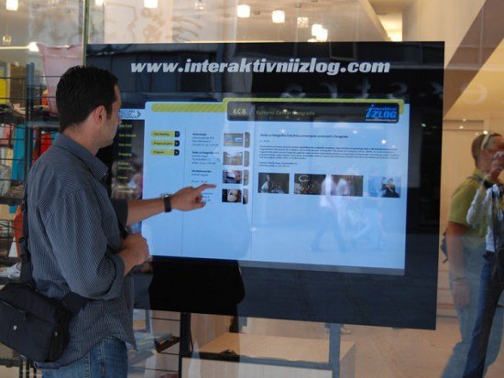
Рачунарска, 3Д и презентацијска опрема ће бити купљена у оквиру IF4TM пројекта из за то предвиђених средстава.
- Кадрови
У почетној фази рада Креативног центра, у току трајања пројекта, биће успостављене само неопходне функције које ће омогућити несметани рад Центра, и то:
- Координатор рада Креативног центра – Проф. др Весна Мандић
- Техничар – Жарко Гавриловић
- Административни сарадник – Јелена Јевтовић
У рад Центра укључиће се и представници студената (волонтери и стипендисти), а такође и млађи истраживачи Факултета инжењерских наука Универзитета у Крагујевцу, који ће на дневном нивоу пратити рад центра, коришћење опреме и простора и пружати неопходну помоћ студентима у скенирању и изради прототипова. Касније ће се према исказаним потребама и доступним финансијским средствима ангажовати додатни кадар. Потрошни материјал ће се набављати из средстава пројекта у току трајања пројекта а касније из Факултета или донација.

